Année scolaire 2012 / 2013

Cahier du jour
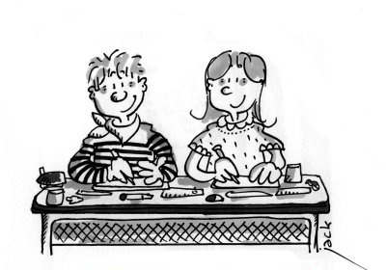

Salle 14 - CM2
Nom - prénom : …………………………………………………………………

